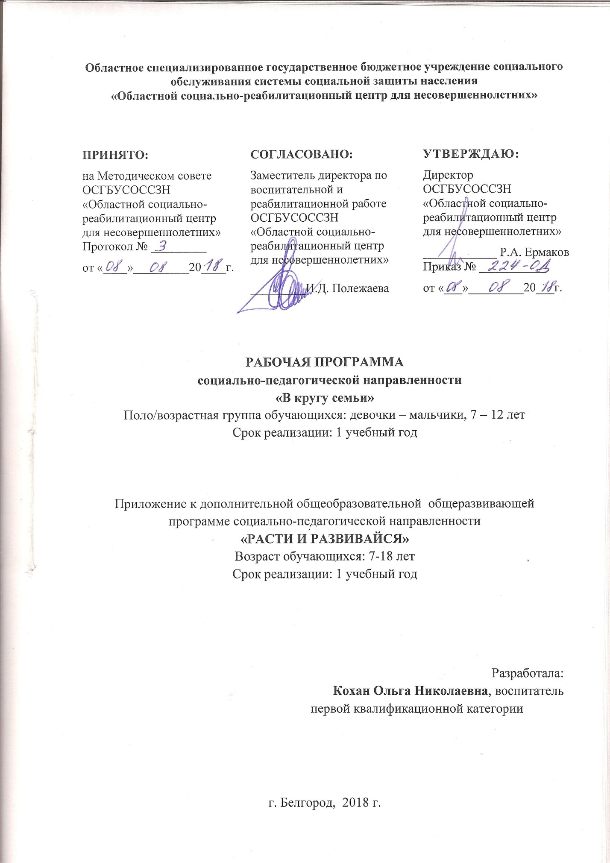

Пояснительная записка
В наше время все больше внимания уделяется семейной политике. Полноценная семья - это важнейшая составляющая процветающего общества. Счастливые, крепкие семьи воспитывают полноценных разумных людей, ведущих общество к развитию.
Можно научить ребенка какому-то ремеслу, соблюдению правил культурного поведения, дать ему хорошие знания, привить эстетический вкус и т. д., но если его не научить жить в семье, не сформировать чувство ответственности за своих будущих детей, он будет практически лишен возможности иметь собственную нормальную семью. Такой человек не состоится как личность, его семейная самореализация будет невозможна. Что является актуализацией данной образовательной программы.
Социализация ребенка протекает во взаимодействии его с окружающими людьми, в процессе которого происходит усвоение социального опыта в виде знаний, норм поведения, ценностей народа. Одной из форм социализации на протяжении тысячелетий была и остается семья. Так, вне семьи невозможно обретение адекватных представлений о семейных ролях («муж», «жена», «отец», «мать»), об основах семейной жизни, детско-родительских отношениях образцами которых для ребенка служат его собственные родители.
Такие представления у детей, проживающих в неблагополучных, неполных семьях, существенно искажены. Такие дети часто создают свои, неверные образы той или иной роли.
Вот почему так важно, повышать социальную компетентность воспитанников детей, формировать у них ценностные ориентации и положительную мотивацию по созданию в будущем своей собственной полноценной семьи, в этом и заключается педагогическая целесообразность программы «В кругу семьи».

Семейное воспитание детей в условиях реабилитационного центра – является одним из наиболее важных, актуальных направлений воспитательного и образовательного процесса.

Новизна программы «В кругу семьи» состоит в том, что она позволяет повысить уровень социализации в обществе, личностное и духовно-ценностное саморазвитие воспитанников.
Формируется представление о жизни в нормальной полноценной семье, о взаимоотношениях между близкими людьми, о проблемах семейной жизни. Даются основы ведения домашнего хозяйства, организации быта.
Данная программа ставит перед собой цель: способствовать формированию у воспитанников семейных ценностных ориентиров и положительной мотивации по созданию в будущем собственной полноценной семьи.
Образовательная программа «В кругу семьи» для дополнительного образования детей решает следующие задачи:
- заложить в сознание детей, что семья величайшая ценность;
- способствовать социализации воспитанников;
- формировать у воспитанников традиционное представление о семейных ролях, функциях семьи и ее ценности на примере русских народных обычаев, обрядов, об истории русской семьи и культурных традициях русского народа;
- развивать умение и навыки правильного построения внутрисемейных взаимоотношений;
- расширить теоретические знания и совершенствовать навыки воспитанников в благоустройстве жилища;
- предоставить воспитанникам теоретические знания и сформировать у них практические навыки ведения домашнего хозяйства;
- воспитать интерес и желание заниматься домашней экономикой, формировать разумные потребности;
- научить ведению бюджета семьи
Отличительной особенностью данной программы от уже существующих, является стремление в течение всего периода реализации программы по созданию модели по семейному воспитанию в учреждении реабилитационного центра.
Принципы:
- принцип развивающего образования;
- принцип научной обоснованности и практической применяемости;
- принцип интеграции;
- комплексно-тематический принцип;
- принцип учёта возрастных и индивидуальных особенностей развития детей;
- культур сообразности.
Реализация программы: «В кругу семьи» осуществляется из расчёта: 1учебный год, 36 недель,72 часа, один раз в неделю, длительность занятия – 80 мин (2 академических часа) с перерывом 10 минут, с последующим обучением при обновлении состава обучаемых. Праздники, развлечения, театральные постановки, экскурсии могут иметь большую продолжительность.

Продолжительность учебной недели: 6 дней.
Общие сведения об учебной группе:
- половозрастная группа обучающихся мальчики 7-12 лет;
- вид учебной группы: группа с переменным составом;
- количество обучающихся до 15 детей.
Построение конспектов занятий: конспекты занятий строятся с учётом возрастной группы детей. Имеет следующую структуру: организационный момент, основная часть, заключительная часть.

Формы и режим занятий
Для детей группы занятия проводятся один раз в неделю, длительность занятия – 80 мин. (2 академических часа), с перерывом 10 минут.
Занятия рассчитаны на коллективную, групповую и индивидуальную работу. Они построены таким образом, что один вид деятельности сменяется другим. Это позволяет сделать работу детей динамичной, насыщенной и менее утомительной.
Формы занятий планируемых по каждой теме различны: могут проводиться в форме теоретических и практических занятий, экскурсий, игр, викторин, презентаций, устных журналов, игр-путешествий, работы над проектами.
В процессе работы с воспитанниками предусматривается использование следующих методов работы:
- экспресс-интервью, опросник;
- разбор ситуации на определенную тему;
- беседа, дискуссия, диспут;
- разговор за круглым столом;
- демонстрация фильмов;
- составление рукописной семейной газеты или альбома;
- отработка практических навыков;
- мини-сочинение детей на заданную тему;
- сюжетно-ролевые игры, игры-драматизации, деловые игры;
-домашний «Эрмитаж» (рисунки на определенную тему или рукодельные изделия для украшения комнат и пр.);
- экскурсии;
- устный журнал;
- встречи с интересными людьми и специалистами разных областей;
- семейные вечера (игры, конкурсы, викторины, пение песен, инсценировка сказок, чтение стихов т.д.).

Структура и содержание программы
Программа включает в себя четыре теоретико-практических блока:

1 блок - «Семья и её функции»
2 блок - «Хозяйство и бюджет семьи»
3 блок - «Домашний труд в семье»
4 блок - «Духовно - нравственные основы семьи»

В каждом блоке разработаны темы теоретических и практических занятий, которые проводятся в течение всего периода реализации программы. Представлен механизм реализации программы, заключающийся в способах и алгоритмах решения перечисленных вопросов.

Формы оценки результативности обучения:
В ходе реализации программы "В кругу семьи" контроль и оценка результатов освоения программы осуществляется педагогом в процессе проведения практических занятий, а также выполнения воспитанниками индивидуальных заданий, проектов.
Используются различные формы учета познавательной активности обучающихся, а также разнообразные средства оценки результатов.
Формы проведения промежуточной и итоговой аттестации:
1. Текущий контроль: в течение всего учебного года
Форма контроля: теоретические знания будут выявляться при помощи зачётных работ (опрос) и анализа проделанной работы. В ходе реализации программы контроль и оценка результатов освоения осуществляется педагогом в процессе проведения практических занятий, тестирования, а также выполнения воспитанниками индивидуальных заданий, проектов.
2.Итоговая аттестация: в конце учебного года
Форма контроля: мероприятие по программе: «День семьи»

Результаты, ожидаемые от реализации программы:
- расширение диапазона теоретических знаний детей об организации жизнеустройства взрослых и детей в семье (быт, досуг);
- уяснение детьми приоритетного значения семьи как жизненно-ценного ориентира;
- воспитание в детях понимания необходимости взаимоуважения, взаимопомощи, взаимопонимания в семейных отношениях;
- развитие у детей умения правильно оценивать свои и чужие поступки, адекватно выражать свои мысли и чувства.

Планируемые результаты

Воспитанники должны знать:
- основные родственные связи в семье, основные обязанности членов семьи;
- уметь различать близких и дальних родственников;
- соблюдать основные этические правила взаимоотношений между юношей и девушкой;
- основные нравственные правила поведения людей в ситуациях конфликта;
- понимать важность такого шага как создание собственной семьи, важности планирования семьи;
- основные статьи доходов и расходов семьи;
- как организовать семейный досуг.

Воспитанники должны уметь:
- проявлять заботу об окружающих, близких людях;
- адекватно реагировать в различных ситуациях;
- анализировать собственное поведение и выражать адекватно свои чувства;
- организовывать собственный досуг и привлекать окружающих к рациональному использованию свободного времени.
В конце изучения этих разделов у детей должно быть сформировано:
- представление о доме, понятие о благополучной семье;
- глубокое уважение к родителям и людям, которые проявляют заботу о них;
- культура общения с взрослыми, старшими, сверстниками;
- навыки конструктивного общения и ролевого поведения.
Совместная педагогическая деятельность семьи и реабилитационного центра:
- тематические родительские собрания/ часы (в течение года)
- совместные проекты с родителями (ноябрь, апрель)
- участие родителей в субботниках по благоустройству территории реабилитационного центра; (осень, весна)
- привлечение родителей для участия в досуговых мероприятиях (в течение года)
Методическое обеспечение образовательной программы:
Дидактические:
- наличие наглядного материала (плакаты, выставочные стенды);
-наличие демонстрационного материала (фотоальбомы, видеофильмы, аудиозаписи);
- литература по методике преподавания.
Материально - технические:
-помещение для занятий
-инвентарь
- бросовый материал
- клей ПВА
- бумага (калька, картон, альбомная и т.п.)
- фотоаппарат
- канцелярские принадлежности
Методы организации занятий:
- словесные, наглядные, практические;
-репродуктивные: объяснительно - иллюстративные, поисковые, исследовательские, проблемные;
- стимулирования, определенные поощрения в формировании мотивации, чувства ответственности, обязательств, интересов в овладении знаниями, умениями, навыками.

Формы оценки результативности обучения:
- составление и защита проектов, других творческих работ;
- оформление альбомов, буклетов, папок по итогам занятий;
- конкурсы, викторины, фотоотчеты;
- тестирование;
- выставки детских работ

Список используемой литературы:
1.Азаров Ю.П. Семейная педагогика. Воспитание ребенка в любви, свободе и творчестве / Юрий Азаров. – Москва: Эксмо, 2015. – 496 с.
2.Герасимова Л.П. Семейное право: Конспект лекций. – М.: Издательство Юрайт ; Юрайт- Издат, 2010. – 127 с.
3.Гребенников И.В. Основы семейной жизни: Учеб. пособие для студентов пед. ин-тов. – М.: Просвещение, 1991. – 158 с.
4.Корчак Я. Как любить ребенка / Януш Корчак. – Екатеринбург: У-Фактория, 2008.- 380 с. – (Психология детства: Классическое наследие)
5.Азаров Ю.П. Семейная педагогика. - М.-1985.
6.Миньковский Г.М. О воспитательном потенциале семьи.- М.- 2000.
7.Панкова Л.М. У порога семейной жизни.- М.- 1991.
8.Семья: психология, педагогика, социальная работа / Под ред. А.А. Реана. – М.: АСТ. 2010. – 576 с.

Приложение 1
к образовательной программе «В кругу семьи»

Учебно-тематический план
№ | Название разделов, блоков, тем | Всего | Количество часов  в том числе |  | Формы аттестации/ контроля
 |  |  | теоретических | практических
1. | Введение в программу | 2 | 1 | 1
2. | Блок: Семья и ее функции | 30 | 8 | 22 | опрос
3. | Блок: Хозяйство семьи и бюджет. Домашняя экономика | 8 | 2 | 6 | тестирование
4. | Блок: Домашний труд в семье | 16 | 4 | 12 | викторина
5. | Блок: Духовно – нравственные основы семьи | 14 | 5 | 11 | деловая игра
6. | Итоговое мероприятие «День семьи» | 2 | - | 2 | семейный праздник
 | ИТОГО | 72 | 20 | 52

Приложение 3
к образовательной программе «В кругу семьи»

Мероприятия с детьми в течение учебного года
Месяц | Мероприятия | Ответственный
Сентябрь | Развлечение «Стартуем вместе!» с участием родителей воспитанников Центра | Инструктор по физической культуре Воронцов Ю.А.  Музыкальный руководитель Новоченко С.Ю.
Октябрь | Развлечение по ЗОЖ «Вместе весело играем и здоровье сохраняем!» | Инструктор по физической культуре Воронцов Ю.А.  Музыкальный руководитель Новоченко С.Ю.
Развлечение
«Праздник осени»
Ноябрь | Веселые старты, посвященные празднику  «День народного единства» | Инструктор по физической культуре Воронцов Ю.А
 | Развлечение «День матери» | Воспитатель Кожевникова М.Н.
Декабрь | Развлечение на улице «Мы весело играем» | Инструктор по физической культуре Воронцов Ю.А.  Музыкальный руководитель Новоченко С.Ю.
 | Новогодний утренник
Январь | Досуг «Зимние забавы» | Инструктор по физической культуре Воронцов Ю.А.  Воспитатель Путилова Т.Г.
 | Развлечение «Волшебное Рождество»
Февраль | Праздник «День защитника отечества» | Инструктор по физической культуре Воронцов Ю.А.  Музыкальный руководитель Новоченко С.Ю.
 | Праздник «Широкая Масленица».
Март | Утренник 8 марта с участием родителей. воспитанников | Музыкальный руководитель Новоченко С.Ю.  Воспитатели Гр. № 1.
 | Развлечение «Жаворонушки»
Апрель | Развлечение «Мы будущие космонавты!» | Инструктор по физической культуре Воронцов Ю.А.  Воспитатель Галуцких М.Л.
 | Досуг «Весенние веселые старты»
Май | Праздник «День Победы»  Праздник «День семьи!» | Музыкальный руководитель Новоченко С.Ю.

Приложение 4
к образовательной программе «В кругу семьи»

Мероприятия с детьми в течение учебного года
Квартал |  | Мероприятия | Ответственный
I квартал |  | «День пожилого человека» совместное мероприятие с ЦД «Посиделки за круглым столом» с пожилыми жителями микрорайона Крейда | Агафонова О.Н.
II квартал |  | «День матери» конкурс чтецов, совместное мероприятие с библиотекой № 5 | Кохан О.Н.
III квартал |  | «Рождественские посиделки» | Костева Л.А.
Итоговое мероприятие: | Праздник «День семьи» |  | Кохан О.Н.  Костева Л.А.  Агафонова О.Н.

